附件3

**酒店交通图**

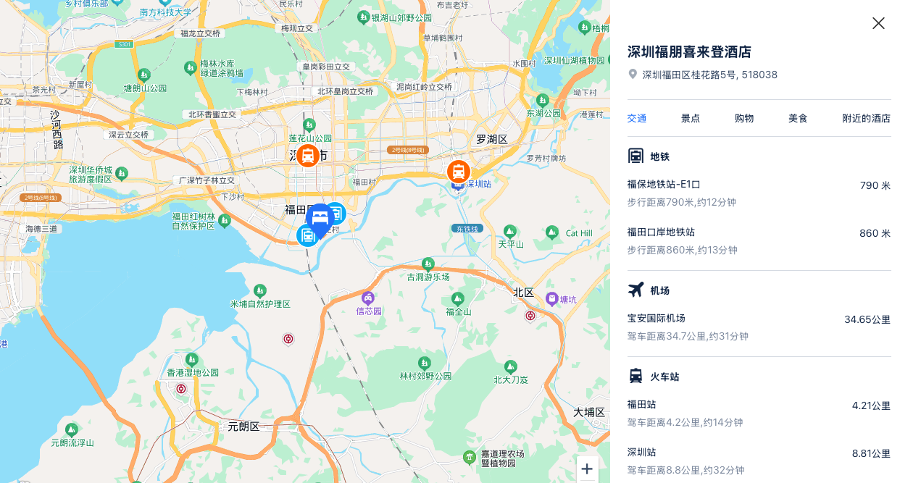

深圳福朋喜来登酒店

地址：福田保税区桂花路 5 号, 深圳, 广东

前台电话：0755-83599999

订房联系人：明月 18938883167